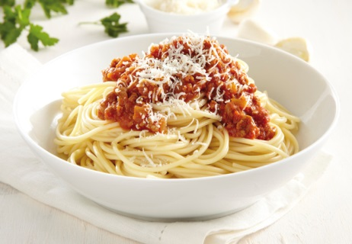
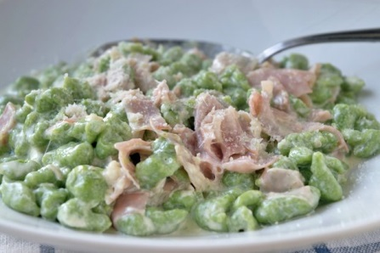
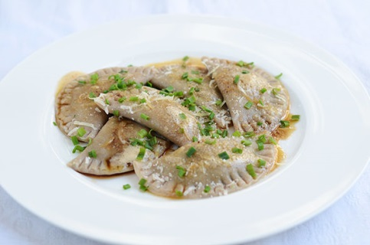

Warme Vorspeisen
Primi piatti
Pasta
Spaghetti Bolognese Art ……………………………………………………………….……………….…10,00€ A,C,O
Spaghetti alla bolognese
Spaghetti Bolognese
Spinatspätzle mit Schinken und Rahm …………………………………………………..………..12,00€ A,C,G
Gnochetti di spinaci con prosciutto e panna
Spinach “spätzle” with ham and creamy sauce
Heu und Stroh mit Lachssauce ……………..……………………………………………….……..13,00€ A,C,D,G
Paglia e fieno in salsa di salmone
Green and white tagliatelle with salmon sauce

Hausgemachte Schlutzkrapfen…………………………..……………………………………..………….13,00€ A,C
„Schlutzkrapfen“ (ravioli di spinaci) fatti in casa
Homemade spinach and ricotta ravioli

Brot Extra -Pane extra- bread extra …………………………………..…………………………………………2,00€


Als Hauptspeisenteller wird 2,00€ pro Gericht mehr verrechnet
Come piatto principale sarà addebitato €2,00 di più
As a main faood serving one settled 2,00€ per court more

